Foto - En marzo 2013 CEBs celebramos la fiesta de Pascua – domingo de resurrección - junto con la Iglesia Anglicana en la comunidad El Maizal. La visita pastoral del Arzobispo Joris de la Iglesia Antiguo – Católica de Holanda a varias CEBs y a comunidades anglicanas ha significado un paso valioso descubriendo que somos realmente una sola familia cristiana, que podemos caminar juntos-as, que el Espíritu romperá barreras. 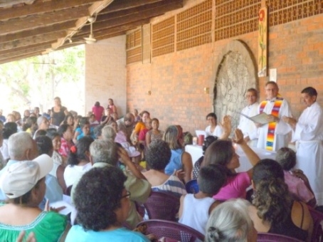  Monseñor Romero nos recuerda acerca del ecumenismo:  Para buscar la unidad de los cristianos-as, Monseñor Romero, nos dijo que debemos empezar con una conversión interior y unirnos en oración. Debemos conocernos mutuamente. También hay que ser fiel a lo que creemos en conciencia que es verdad. “Cooperación en las cosas que nos unen… el trabajar por la dignidad humana, por la promoción de la paz en la justicia, la aplicación social del Evangelio, la inspiración cristiana de las artes y las letras. Hay un inmenso campo en cual católicos y protestantes, en vez de andar peleando, nos unamos en el amor sabiendo que hay diferencias doctrinales profundas.” (Homilía del 22 de enero de 1978)  ACTUAR:  - La Iglesia anglicana se define también como “una, santa, católica y apostólica”. En El Salvador tiene las puertas abiertas para compartir nuestra fe y sobre todo nuestro compromiso común en beneficio de la justicia y la verdad. Cuando hay oportunidades tratemos de encontrarnos con otras iglesias.  - En CEIPES tratamos de caminar juntos con representantes de diferentes iglesias. Al recibir alguna invitación, participemos.  - Es bueno estar pendientes de los aportes de otras Iglesias en la búsqueda de la paz.  - Busquemos como CEBs ser promotores-as de acciones comunes para superar las divisiones por causa de la religión. No tengamos miedo!!!! En nuestro entorno, seguramente hay presencia de otras iglesias.  __________________________________________________________________________  Un aporte al servicio de la formación permanente en Comunidades Eclesiales de Base. Iniciativa de y elaborado en El Salvador por Luis Van de Velde - LVdV - (Movimiento Ecuménico de CEBs en Mejicanos “Alfonso, Miguel, Ernesto y Paula Acevedo”), en colaboración con Alberto Meléndez (CEB “Nuevo Amanecer” en San Bartolo) – AM – y Andreas Hugentobler – AH – (Fundahmer). LVdV |  | # 4 El Pueblo de Dios” Padre José Comblin.  Reflexiones, aportes, desafíos para ser cada vez más comunidades eclesiales de base, Iglesia de Jesús, que anuncia y se compromete en la construcción del Reino de Dios.  I.EL PUEBLO DE DIOS EN EL VATICANO II 3. La realidad ecuménica del pueblo de Dios. Si se desea imprimir el texto es necesario revisar bien el tamaño y hacer los ajustes necesarios.  VER.  - Si conocemos y tenemos alguna convivencia con cristianos-as de otras iglesias, ¿cómo nos sentimos en esa relación? ¿Podemos aprender de ellos-as, algo sobre Dios, sobre la vida, sobre el ser Iglesia,..?  - si no conocemos, si no tenemos convivencia con cristianos-as de otras iglesias, o con hermanos-as de religiones no cristianas, ¿por qué sería?  - ¿Qué significa “ecumenismo”? Investiguemos.  JUZGAR (Lo que el Padre Comblin nos aporta en este apartado)  1. Un concilio Ecuménico. El proyecto del Papa Juan XXIII (recientemente declarado “Santo”) era que el Concilio “Ecuménico” Vaticano II facilitara y promoviera el ecumenismo entre cristianos y con todas las religiones del mundo. No se puede hablar de un verdadero ecumenismo mientras se considera que la Iglesia nace de la jerarquía de la Iglesia católica romana. En el concilio se abrió una puerta (que pronto fue cerrada!!!) reconociendo el valor cristiano y eclesial de otras denominaciones eclesiales. Iglesia, Pueblo de Dios, lo permitió.  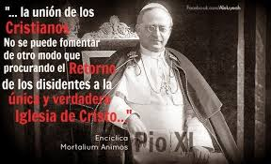 Anteriormente se pensaba (y se defendía!!) que la Iglesia (fiel a Jesús) es la iglesia católica romana gobernada por el sucesor de Pedro. O como dijo el Papa Pio XI (papa entre 1922 y 1939) – ver la foto – que solo se puede hablar de unidad entre  cristianos cuando los “disidentes” retornan a Roma, que es la única y verdadera Iglesia.  Sin embargo el Papa Juan XXIII quiso cambiar radicalmente esa concepción.
2. Esa Iglesia (fiel a Jesús) existe en la iglesia católica: el texto del Concilio no excluye que el pueblo de Dios exista también en otros lugares, en otras comunidades cristianas, en otras religiones.  . El Concilio siguió diciendo que la iglesia católica romana cuenta con la plenitud de los medios de salvación (los sacramentos), pero reconoce que no hay contradicción de fe, caridad y santidad con otras iglesias o religiones. Esto es una base importante para el diálogo entre las iglesias cristianas y con otras religiones.  . El Papa Juan XXIII lanzó la idea de “los signos de los tiempos” reconociendo que en el mundo hay fuentes para descubrir la verdad, para encontrarse con Dios. Es decir, también fuera de la Iglesia católica Romana.  3. ¿Hay avances reales en el diálogo y acercamiento ecuménico?  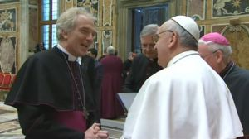 . En los primeros años después del Concilio hubo un impulso importante del trabajo ecuménico. Porque pronto se abandonó el concepto de “Pueblo de Dios” y en consecuencia la práctica ecuménica se convirtió en una cortesía y “buen comportamiento”. Las iglesias (no romanas) tenían la impresión que el ecumenismo con la Iglesia romana estaba congelada.  Foto : Saludo entre el Papa Francisco y el Arzobispo Joris Vercammen de la Iglesia Antiguo Católica de Holanda (separada de Roma desde finales del siglo XVIII).  Mientras en 1948 más de 140 iglesias (no romanas) ya se habían encontrado en una búsqueda común a través del Consejo Mundial de Iglesias. Finales de 2013 el Consejo integraba a más de 340 Iglesias cristianas, sin la participación de la iglesia católica romana.  En cuanto al diálogo con otras religiones (no cristianas) el Concilio quedó muy corto y evasivo. Sin embargo se reconoció que el Pueblo de Dios puede manifestarse en todos los pueblos. “todos de alguna forma pertenecen al Pueblo de Dios” |  | Solamente si la Iglesia se define a si misma como “pueblo universal, pueblo inclusivo” podrá entrar en un verdadero diálogo. En la foto a la derecha: Representantes de diferentes iglesias y religiones dando un testimonio común el la cripta de Catedral En El Salvador se trabaja el espacio ecuménico que se llama “Religiones por la paz”. 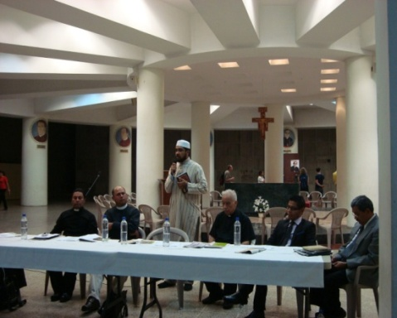  Sin embargo se sigue teniendo la impresión que la jerarquía de la Iglesia romana se considera como la única dueña de la verdad.  En 1986 el Papa Juan Pablo II se reunió con los principales jefes religiosos del mundo, despertando gran esperanza.  Todos rezaron juntos, pero cada uno rezó en su cultura. No hubo aproximación. Cada uno afirmaba su identidad. No era un avance. 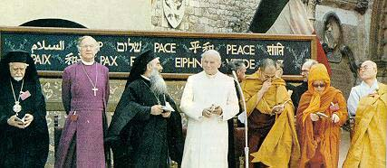  Lastimosamente el Cardenal Ratzinger (posterior Papa Benedicto XVI), en su documento “Dominus Iesus” (Señor Jesús) dijo que el ecumenismo no tenía salida, que no tenía sentido. Esto provocó un gran desánimo entre las iglesias cristianas y entre las-os católicos que sí creemos en el ecumenismo.  Un retorno a la comprensión de la Iglesia como “pueblo de Dios” y un acercamiento práctico entre iglesias y religiones hará posible el ecumenismo con que soñó el Buen Papa.

